“Университет ИТМО”

Факультет программной инженерии

и компьютерной техники

Лабораторная работа №2

Вариант #21119

Выполнил:

Студент группы Р3112

Шаматульский Роман Константинович

Преподаватель

Харитонова Анастасия Евгеньевна

Санкт-Петербург, 2023

Оглавление

Задание 3

Основные этапы вычислений 4

Результат работы программы 6

UML-диаграмма классов 8

Выводы 9

# Задание

Цель работы: на простом примере разобраться с основными концепциями ООП и научиться использовать их в программах.

Что надо сделать (краткое описание)

* Ознакомиться с документацией, обращая особое внимание на классы Pokemon и Move. При дальнейшем выполнении лабораторной работы читать документацию еще несколько раз.
* Скачать файл Pokemon.jar. Его необходимо будет использовать как для компиляции, так и для запуска программы. Распаковывать его не надо! Нужно научиться подключать внешние jar-файлы к своей программе.
* Написать минимально работающую программу и посмотреть как она работает.

1. *Battle b = new Battle();*
2. *Pokemon p1 = new Pokemon("Чужой", 1);*
3. *Pokemon p2 = new Pokemon("Хищник", 1);*
4. *b.addAlly(p1);*
5. *b.addFoe(p2);*
6. *b.go();*

* Создать один из классов покемонов для своего варианта. Класс должен наследоваться от базового класса Pokemon. В конструкторе нужно будет задать типы покемона и его базовые характеристики. После этого попробуйте добавить покемона в сражение.
* Создать один из классов атак для своего варианта (лучше всего начать с физической или специальной атаки). Класс должен наследоваться от класса PhysicalMove или SpecialMove. В конструкторе нужно будет задать тип атаки, ее силу и точность. После этого добавить атаку покемону и проверить ее действие в сражении. Не забудьте переопределить метод describe, чтобы выводилось нужное сообщение.
* Если действие атаки отличается от стандартного, например, покемон не промахивается, либо атакующий покемон также получает повреждение, то в классе атаки нужно дополнительно переопределить соответствующие методы (см. документацию). При реализации атак, которые меняют статус покемона (наследники StatusMove), скорее всего придется разобраться с классом Effect. Он позволяет на один или несколько ходов изменить состояние покемона или модификатор его базовых характеристик.
* Доделать все необходимые атаки и всех покемонов, распределить покемонов по командам, запустить сражение.

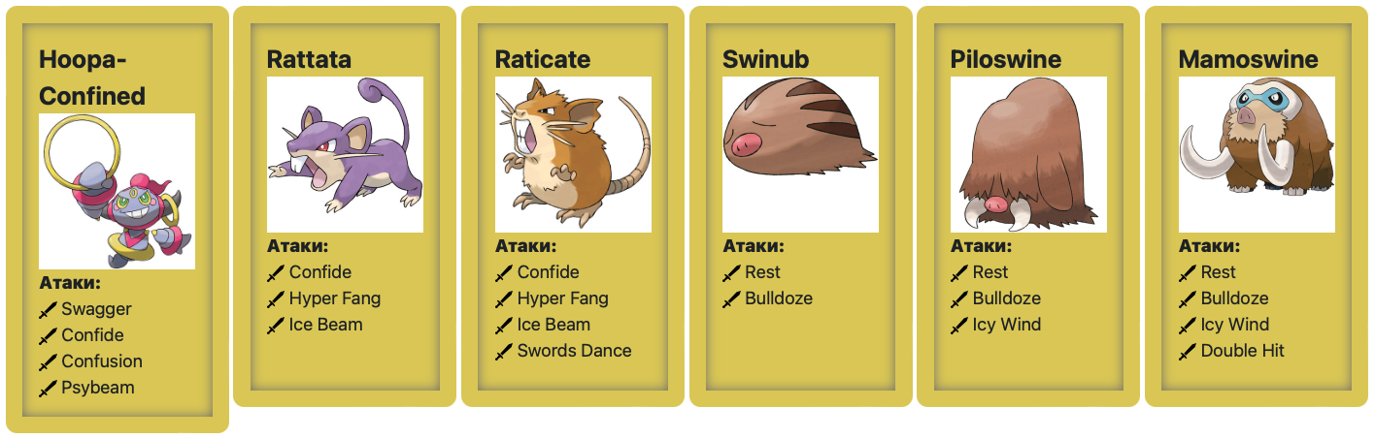

# Основные этапы вычислений

package myPokemons;

import ru.ifmo.se.pokemon.*;

import pokeAttacks.*;

public class HoopaConfined extends Pokemon{

public HoopaConfined(String name, int level){

super(name, level);

setStats(80, 110, 60, 150, 130, 70);

setType(Type.PSYCHIC, Type.GHOST);

setMove(new Swagger(), new Confide(), new Confusion(), new Psybeam());

}

}

Реализация покемона Hoopa Confined

package myPokemons;

import ru.ifmo.se.pokemon.*;

import pokeAttacks.*;

public class Rattata extends Pokemon{

public Rattata(String name, int level){

super(name, level);

setStats(30, 56, 35, 25, 35, 72);

setType(Type.NORMAL);

setMove(new Confide(), new HyperFang(), new IceBeam());

}

}

Реализация покемона Rattata

package myPokemons;

import ru.ifmo.se.pokemon.*;

import pokeAttacks.*;

public class Raticate extends Rattata{

public Raticate(String name, int level){

super(name, level);

setStats(55, 81, 60, 50, 70, 97);

setType(Type.NORMAL);

setMove(new Confide(), new HyperFang(), new IceBeam(), new SwordsDance());

}

}

Реализация покемона Raticate (эволюционной формы Rattata)

// Raticate's attack

package pokeAttacks;

import ru.ifmo.se.pokemon.*;

public class SwordsDance extends StatusMove{

public SwordsDance(){

super(Type.NORMAL, 0, 0);

}

public void applySelfEffects(Pokemon p){

p.setMod(Stat.ATTACK, 2);

}

public String describe(){

return "Swords are dancing!";

}

}

Реализация атаки Swords Dance

// Piloswine's and Mamoswine's attack

package pokeAttacks;

import ru.ifmo.se.pokemon.*;

public class IcyWind extends SpecialMove {

public IcyWind() {

super(Type.ICE, 55, 95);

}

public void applyOppEffects(Pokemon p){

p.setMod(Stat.SPEED, -1);

}

public String describe(){

return "Get an Icy Wind!";

}

}

Реализация атаки Icy Wind

import myPokemons.*;

import ru.ifmo.se.pokemon.*;

public class Main {

public static void main(String[] args){

Battle b = new Battle();

Pokemon p1 = new HoopaConfined("Mcgraegor", 5);

Pokemon p2 = new Rattata("Mayweather", 5);

Pokemon p3 = new Raticate("Oliveyra", 4);

Pokemon p4 = new Swinub("Pereyra", 5);

Pokemon p5 = new Piloswine("Makhachev", 5);

Pokemon p6 = new Mamoswine("Edwards", 4);

b.addAlly(p1);

b.addAlly(p2);

b.addAlly(p3);

b.addFoe(p4);

b.addFoe(p5);

b.addFoe(p6);

b.go();

}

}

Main класс, точка входа, программа, собирающая команду и запускающая бой

# Результат работы программы

*HoopaConfined Mcgraegor из команды зеленых вступает в бой!*

*Swinub Pereyra из команды красных вступает в бой!*

*HoopaConfined Mcgraegor промахивается*

*Swinub Pereyra промахивается*

*HoopaConfined Mcgraegor промахивается*

*Swinub Pereyra промахивается*

*HoopaConfined Mcgraegor промахивается*

*Swinub Pereyra It's time to bulldoze you.*

*HoopaConfined Mcgraegor теряет 10 здоровья.*

*HoopaConfined Mcgraegor Swagger will kill you.*

*Swinub Pereyra увеличивает атаку.*

*Swinub Pereyra It's time to bulldoze you.*

*HoopaConfined Mcgraegor теряет 8 здоровья.*

*HoopaConfined Mcgraegor Psybeam deals damage and has a 10% chance of confusing the target.*

*Swinub Pereyra теряет 13 здоровья.*

*Swinub Pereyra It's time to bulldoze you.*

*HoopaConfined Mcgraegor теряет 7 здоровья.*

*HoopaConfined Mcgraegor теряет сознание.*

*Rattata Mayweather из команды зеленых вступает в бой!*

*Rattata Mayweather промахивается*

*Swinub Pereyra промахивается*

*Rattata Mayweather промахивается*

*Swinub Pereyra растерянно попадает по себе.*

*Swinub Pereyra теряет 4 здоровья.*

*Rattata Mayweather I just used Hyper Fang, watch out!.*

*Swinub Pereyra теряет 8 здоровья.*

*Swinub Pereyra теряет сознание.*

*Piloswine Makhachev из команды красных вступает в бой!*

*Rattata Mayweather промахивается*

*Piloswine Makhachev Get an Icy Wind!.*

*Rattata Mayweather теряет 11 здоровья.*

*Rattata Mayweather уменьшает скорость.*

*Rattata Mayweather промахивается*

*Piloswine Makhachev It's time to bulldoze you.*

*Rattata Mayweather теряет 7 здоровья.*

*Rattata Mayweather I just used Hyper Fang, watch out!.*

*Piloswine Makhachev теряет 8 здоровья.*

*Piloswine Makhachev Get an Icy Wind!.*

*Rattata Mayweather теряет 9 здоровья.*

*Rattata Mayweather уменьшает скорость.*

*Rattata Mayweather теряет сознание.*

*Raticate Oliveyra из команды зеленых вступает в бой!*

*Raticate Oliveyra промахивается*

*Piloswine Makhachev Get an Icy Wind!.*

*Raticate Oliveyra теряет 8 здоровья.*

*Raticate Oliveyra уменьшает скорость.*

*Raticate Oliveyra промахивается*

*Piloswine Makhachev Get an Icy Wind!.*

*Raticate Oliveyra теряет 7 здоровья.*

*Raticate Oliveyra уменьшает скорость.*

*Raticate Oliveyra I just used Hyper Fang, watch out!.*

*Критический удар!*

*Piloswine Makhachev теряет 12 здоровья.*

*Piloswine Makhachev промахивается*

*Raticate Oliveyra Shhhh, icyyyy.*

*Критический удар!*

*Piloswine Makhachev теряет 10 здоровья.*

*Piloswine Makhachev теряет сознание.*

*Mamoswine Edwards из команды красных вступает в бой!*

*Raticate Oliveyra I just used Hyper Fang, watch out!.*

*Критический удар!*

*Mamoswine Edwards теряет 15 здоровья.*

*Mamoswine Edwards Get an Icy Wind!.*

*Raticate Oliveyra теряет 8 здоровья.*

*Raticate Oliveyra уменьшает скорость.*

*Raticate Oliveyra теряет сознание.*

*В команде зеленых не осталось покемонов.*

*Команда красных побеждает в этом бою!*

# UML-диаграмма классов

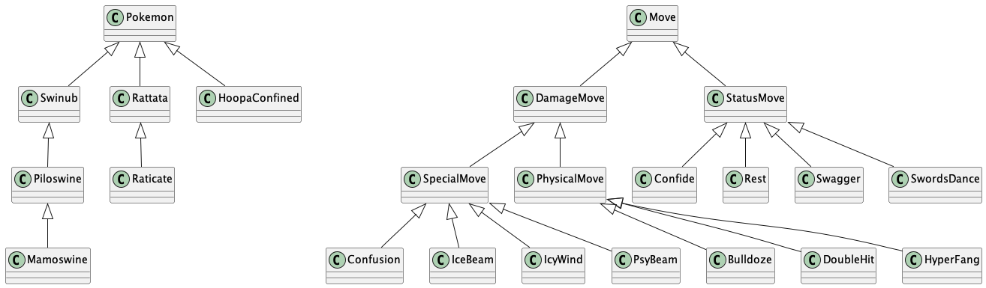

# Выводы

В ходе выполнения данной лабораторной работы я освоил основные принципы ООП на языке программирования java, научился работать с такими типами данных, как класс, enum. Освоил наследование классов. Научился подключать внешние jar-библиотеки к своему проекту. Полученные мной в ходе выполнения данной лабораторной работы знания лягут в основу моего дальнейшего изучения программирования.